**Hangflug: F1E**

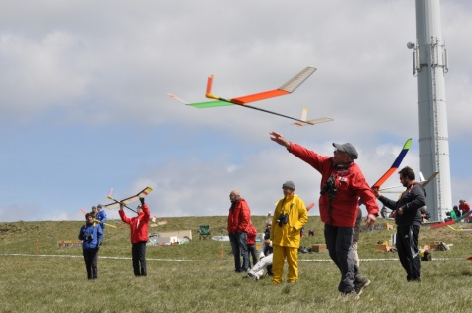

F1E-Start

Beim Hangflug ist entscheidend, dassdas Modell lange im Hangaufwind bleibt. Ein Magnetstab im Rumpf, der sich im Erdmagnetfeld orientiert, betätigt das Ruder und hält das Modell so auf Kurs. Auch muss die Fluggeschwindigkeit genau auf die Windstärkte abgestimmt werden.

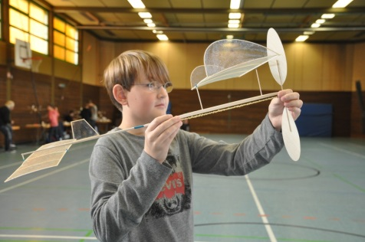

**Einsteiger-Saalflug F1M**

**Saalflug: F1D + F1M**

Saalflug ist das andere Extrem im Freiflug, alles ganz leicht und ganz langsam. Die Königsklasse hat 55 cm Spannweite, wiegt 1,4 g und wird von 0,4 g Gummi angetrieben – und fliegt damit in einer großen Halle 30 min. Die Weltmeisterschaft 2016 fand in Rumänien in 200 m Tiefe in einer 65 m hohen Salzhalle statt. Eine Faszination für sich. F1M und F1M-L Modelle sind nicht so anspruchsvoll – machen aber trotzdem viel Freude.

**Wettbewerbe**

Die Schorndorfer Freiflieger organisieren meist drei Wettbewerbe in jeder Saison.

**Sunrise-Wettbewerb**

Im März auf dem Welzheimer Segelfluggelände (Freiflug-Ebene). Hier fliegen wir vor Sonnenaufgang, um die Leistungen der Modelle ohne Thermikeinfluss zu vergleichen.

**Kleiner Uhu Wettbewerb**

Im Oktober findet der klassische Nachwuchswettbewerb auf dem Schorndorfer Fluggelände statt – dabei gibt es auch eine Senioren-Wertung.

**Saalflug-Wettbewerb**

Ende November wird die Baden-Württembergische Saalflug-Meisterschaft in der Brühlhalle in Schornbach ausgetragen. Außerdem haben wir in diese Halle im Winterhalbjahr ca. 8 Trainingstermine, jeweils am Sonntagnachmittag.

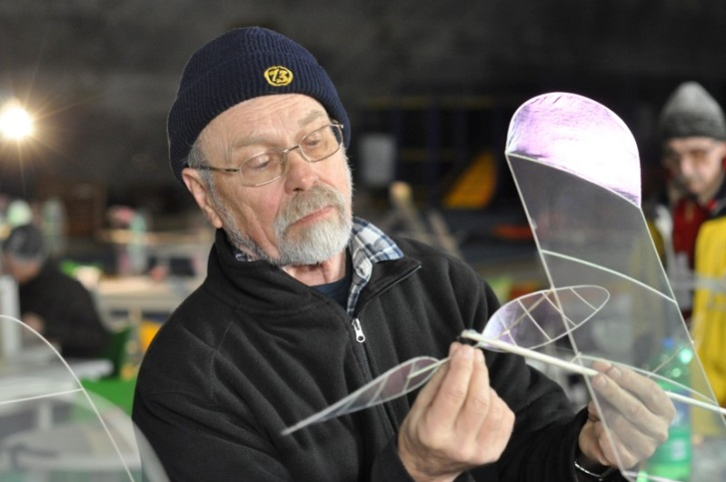**Infos**

F1D-Modell bei der Weltmeisterschaft im

Salzbergwerk

**Termine und Ausschreibungen**

[www.Modellflug-Schorndorf.de](http://www.Modellflug-Schorndorf.de)

**Freiflug-Referent der Abt. Modellflug**

Bernhard Schwendemann

07181/45818 [BeSchwende@t-online.de](mailto:BeSchwende@t-online.de)

**Saalflug-Training**

Günther Platz

07181/259317 [guenther.platz@gmx.de](mailto:guenther.platz@gmx.de)

**(Fast) alle Infos rund um den Freiflug**

[www.Thermiksense.de](http://www.Thermiksense.de)

**Freiflug im DAeC**

[www.modellflug-im-daec.de](http://www.modellflug-im-daec.de) (GP+BS 1/2018)

**Faszination**

**Freiflug**

**in der**

**Abt. Modellflug der**

**Fliegergruppe Schorndorf**

**Freiflug**

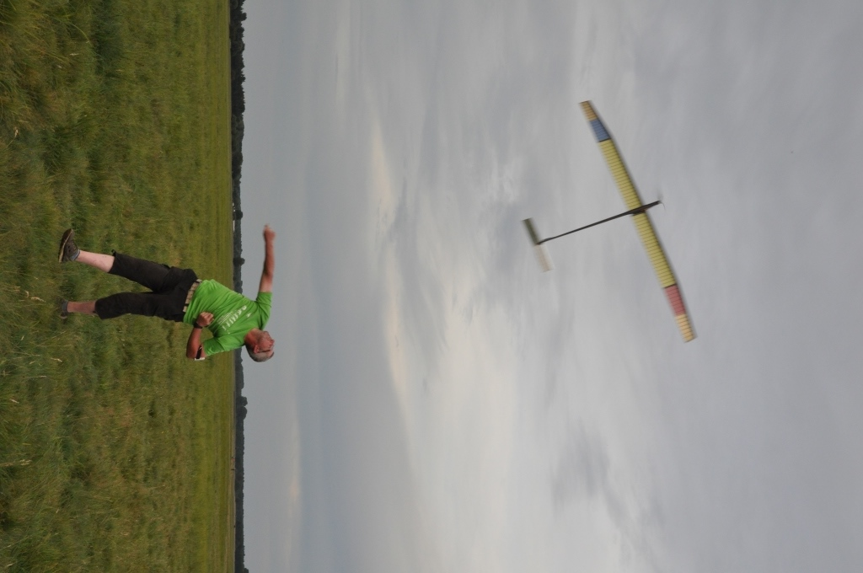

**Start eines Elektrofreiflugmodells F1Q**

Freiflug ist die älteste Art des Modellflugs. Im Jahr 1871 flog das von einem Gummimotor angetriebene Flugmodell des französischen Luftfahrtpioniers Alphonse Penaud 60 m weit. Freiflug ist dadurch charakterisiert, dass das Modell nach dem Start durch den Piloten nicht mehr beeinflusst werden kann. Alle Einstellungen müssen vor dem Start so gemacht werden, dass ein erfolgreicher Flug ohne weitere Eingriffe von außen möglich ist. Kurz gesagt: **„Wir fliegen schon autonom”.**

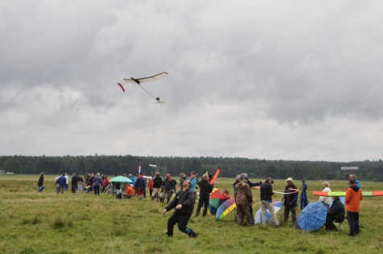

Wettbewerbsszenerie

Die lange Geschichte des Freiflugs bedeutet aber nicht, dass neue Technologien keinen Einzug in den Freiflug gehalten hätten. Glas- und Kohlefaser sowie Kevlar haben Balsaholz und Kieferleisten stark verdrängt, anstelle mechanischer Zeitschalter kommen jetzt oft elektronische Zeitschalter mit bis zu drei Servos zum Einsatz. Das moderne Baumaterial macht die Modelle robuster, auch muss weniger nachgetrimmt werden. Die Elektronik erlaubt komplexere Funktionen.

High-Tech wird also auch im Freiflug eingesetzt. Aber wenn man nicht so tief einsteigen möchte – es geht weiterhin auch klassisch und einfacher.

Logischerweise hat der Pilot auch keinen Einfluss auf den Landeort. Damit ein Modell in einer Thermik aber nicht auf Nimmerwiedersehen verschwindet, beendet die Thermikbremse den Flug durch das Hochklappen des Höhenleitwerks. Hier sind mittlerweile auch „Funkbremsen“ zugelassen, die es ermöglichen auf kleinen Geländen zu trainieren oder im Wettbewerb dem Modellverlust vorzubeugen.

Wesentliche Aspekte beim Freiflug sind Wettbewerbe und die Ausübung des Sports im Freien:

**"Outdoor-Sports with built-in Satisfaction"**

120 sec bis 300 sec Flugzeit sind im Wettbewerb gefordert. Das Ganze fünf bis sieben Mal am Tag. Da kommen etliche Kilometer beim Zurückholen zusammen.

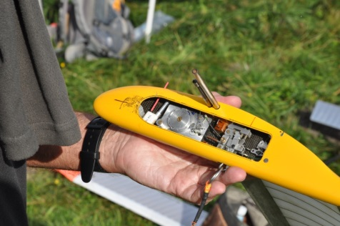

Klassischer F1A-Rumpfkopf

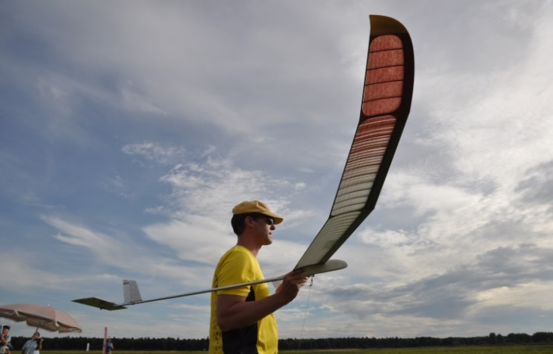Freiflug kann in der **Ebene**, am **Hang** oder in einer Halle („**Saal**flug“) betrieben werden. Die Klassen in der Ebene unterscheiden sich vor allem in der Startart und im Antrieb: Segler mit Hochstart, Gummimotormodelle, Verbrennungsmotormodelle und Elektromotormodelle. Die Saalflugklassen unterscheiden sich durch die Größe der Modelle und die erlaubte technische Raffinesse.

F1A-Segler am Start

**Segelflug: F1A**

Diese Modelle haben Spannweiten um 230 cm, wiegen   
410 g und werden mit einer 50 m langen Leine hochgeschleppt. Dabei lässt der Pilot das Modell so lange kreisen, bis er Thermik (aufströmende, warme Luft) gefunden hat. Der Hochstarthaken ist geschlossen und wird erst durch die hohe Zugkraft unmittelbar vor dem Ausklinken geöffnet. Mit einem Sprint beschleunigt der Pilot das Modell, um die Überfahrt nach dem Ausklinken in Höhe umzusetzen – bis zu 100 m. Mit ganz kleinem Anstellwinkel steigt das Modell hoch, wird durch Nachdrücken in die normale Fluglage gebracht und dann Kurve und Höhenleitwerk für den Gleitflug eingestellt. All diese Funktionen müssen im Zeitschalter vorprogrammiert werden. Intensives Training ist erforderlich, damit der Bewegungsablauf des Piloten und die Programmierung exakt zusammen passen.

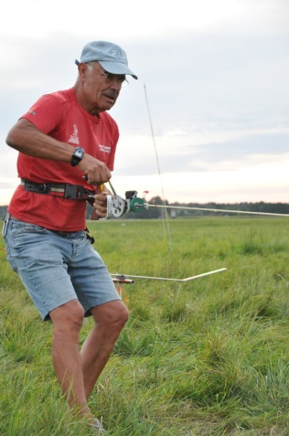

Gummi aufziehen bei F1B

**Gummimotor: F1B**

Ca. 170 cm Spannweite, 230 g und 30 g Gummi als Antrieb. Mit einer Winde wird der Gummi aufgedreht. Die großen Luftschraubenblätter legen sich beim Gleitflug an den Rumpf. Auch hier gilt es, gute Luft zu finden. Das Modell steigt auf 90 m und gleitet dann.

**Verbrenner: F1C**

Diese Modelle mit 750 g und 2,5 ccm Motoren steigen in 4 sec fast senkrecht und gleiten dann. Die Motoren drehen mit 30 000 U/min.

**Elektrisch: F1Q**

Wer sich nicht mit der Gummiqualität beschäftigen möchte oder das Geräusch der Verbrenner nicht mag, fliegt elektrisch in der neuen Freiflugklasse F1Q. LiPo-Akkus, bürstenlose Motoren mit oder ohne Getriebe bringen die Modelle auf die Höhe. Die eingesetzte elektrische Energie ist durch einen Limiter im Modell begrenzt.